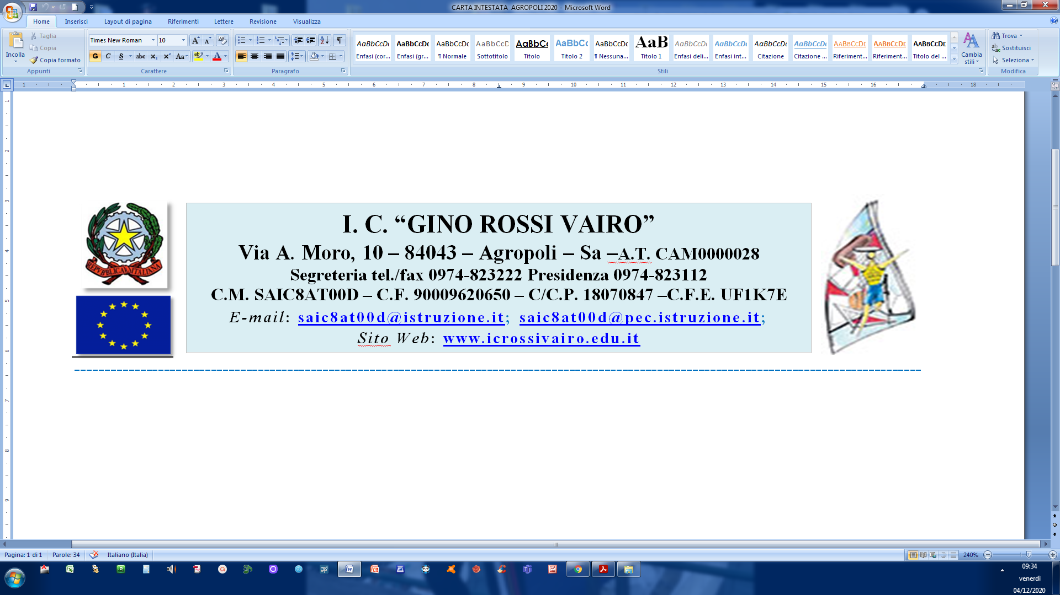


ALLEGATO 2 -
SCHEDA DI AUTOVALUTAZIONE
PIANO “VIVO LA SCUOLA” Piano estate Fondo Sociale Europeo Plus.
- ESO4.6.A4.A-FSEPNCA-2024-418 - CUP - C84D24000630007.
Percorsi educativi e formativi per il potenziamento delle competenze, l’inclusione e la socialità nel periodo di sospensione estiva delle lezioni negli anni scolastici 2023-2024 e 2024-2025

Esperto
 | Tabella di valutazione | Punteggio | Punteggio a cura del candidato | Punteggio a cura Ufficio
1 | Laurea specialistica (laurea specifica) - TITOLO ACCESSO | Punti 5 per votazione fino a 80 Punti 7 per votazione da 81 a 95  Punti 9 per votazione da 96 a 100  Punti 12 per votazione 101 a 105  Punti 16 per votazione da 106 a 110  Punti 20 per votazione uguale a 110 e lode
2 | Diploma di maturità - TITOLO ACCESSO | Punti 12
3 | Altra laurea diversa dal titolo di accesso | Punti 6
5 | Master di I e II livello, congruente con la tematica del modulo formativo, conseguito presso Università in Italia o all’estero (durata minima di un anno) | Punti 2 per ogni Master fino ad un massimo di 8 punti
6 | Corso di perfezionamento post- laurea conseguito presso Università italiane o straniere | Punti 2 per ogni corso di durata semestrale Punti 4 per ogni corso di durata annuale  Fino ad un massimo di 8 punti
7 | Abilitazione all’insegnamento | Punti 4 per ogni titolo fino ad un massimo di punti 8
8 | Pregresse esperienze in Docenza / Tutoraggio PON | Punti 2 fino ad un massimo di 10 progetti
9 | Certificazioni informatiche (ECDL-EUCIP-EIPASS-PEKIT) | n.2 per ogni certificazione fino ad un massimo di 6punti
10 | Conoscenza e uso della piattaforma GPU dichiarata nel curriculum, in relazione ad attività documentate di Tutor/Esperto/ Valutatore di Piano in Progetti PON-POR | Punti 2 per ogni attività fino ad un massimo di 12 punti
Totali

Data ____________________ Firma_______________________

